『員工休閒旅遊活動』

為鼓勵正當休閒活動及增進員工及眷屬間之情誼，於本（95）年7月21日假日月潭風景區、埔里及酒場等地舉辦員工休閒活動知性之旅，計有42位員工及眷屬熱情參與。

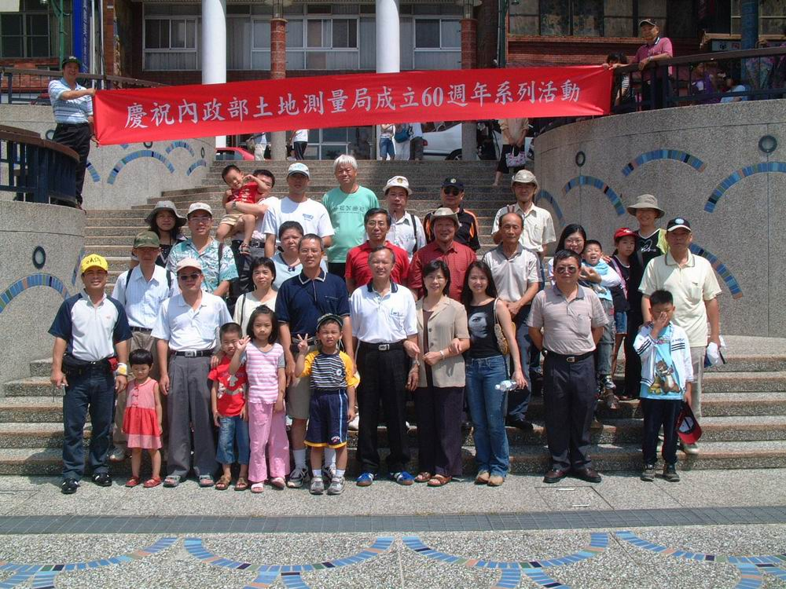
本局蕭局長輔導〈前右五〉、夫人、千金與同仁於水社碼頭合影

